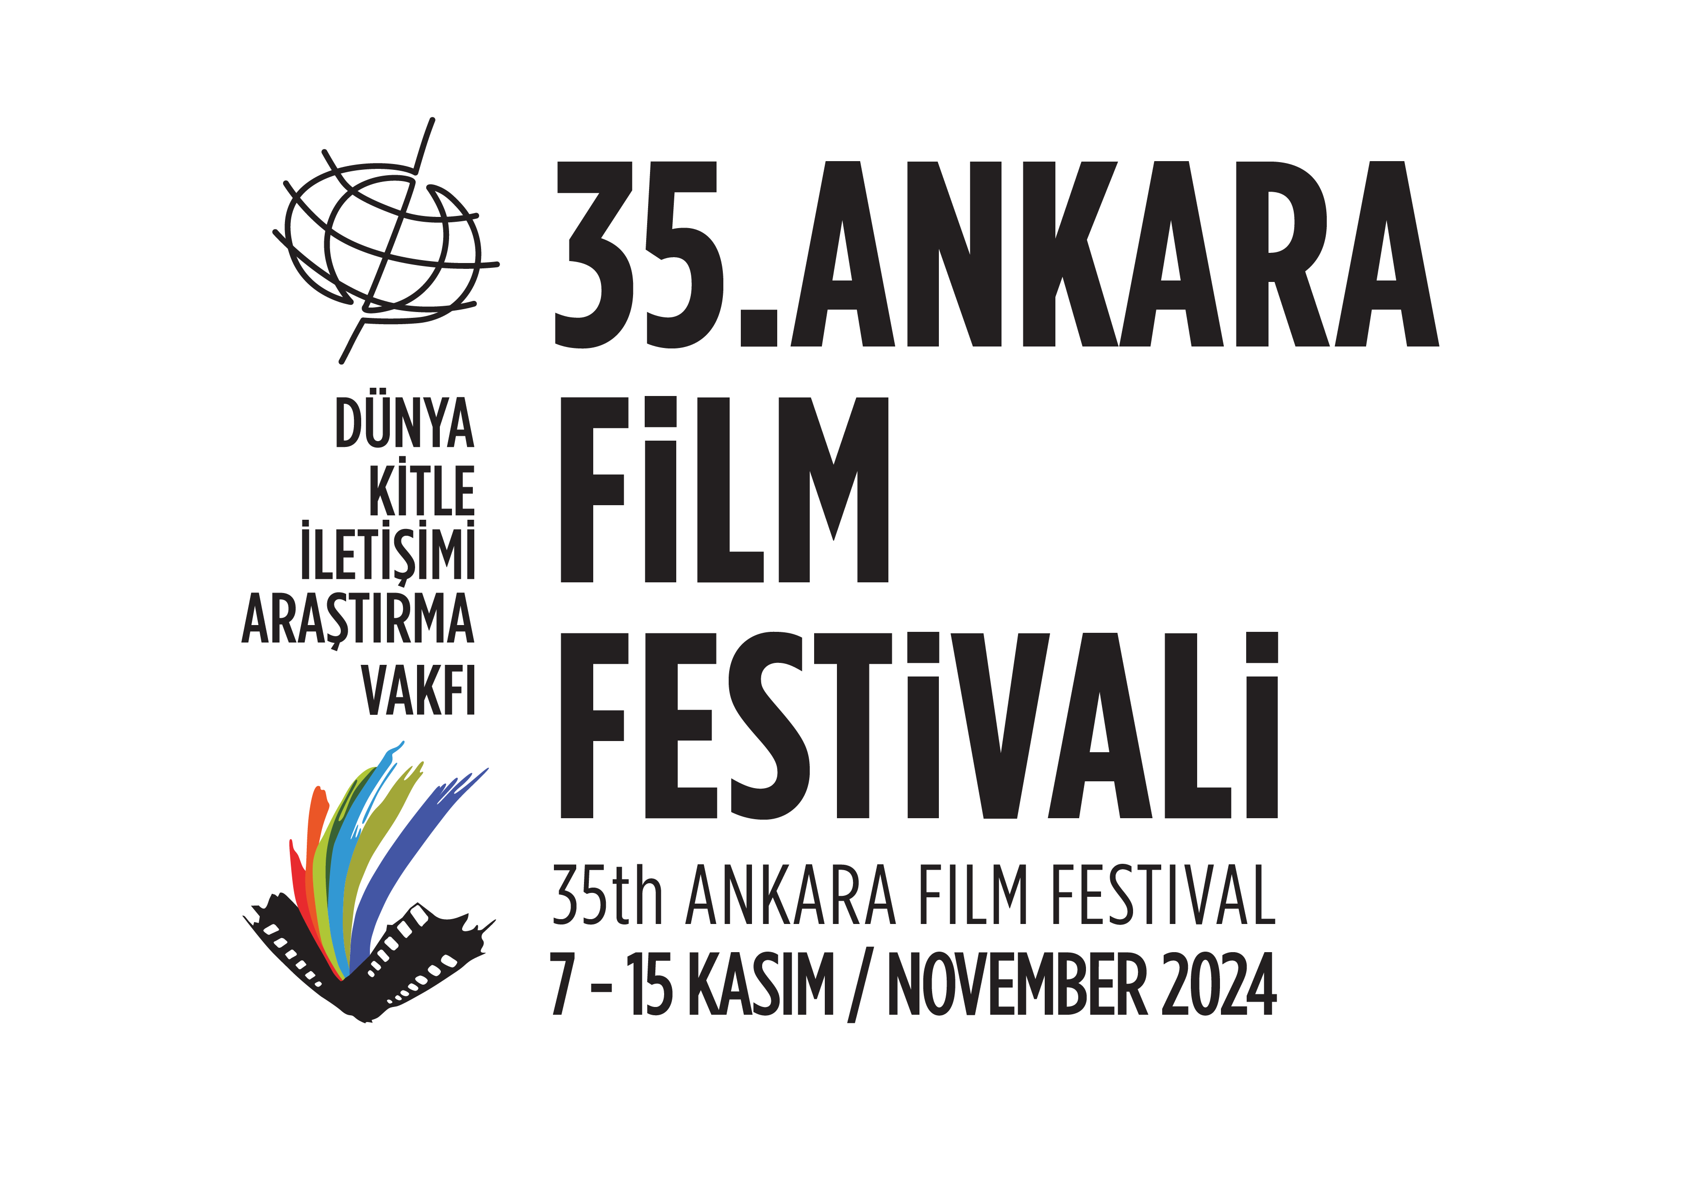

**Ankara Film Festivali’nde Yarışma Heyecanı Hızlandı**

**35. Ankara Film Festivali**’nde dün, **Ulusal Uzun Film Yarışması** filmlerinden **“Büyük Kuşatma”**, **“Gecenin Kıyısı”**, **“Hemme’nin Öldüğü Günlerden Biri”** ve **“Köpekle Kurt Arasında”**, Ankara’da ilk kez izleyiciyle buluştu. Festivalin **Ankara Filmleri Yarışması** gösterimleri de dün, film ekiplerinin katılımıyla gerçekleşti.

**15 Kasım**’da **Kapanış ve Ödül Töreni**’yle sona erecek **35. Ankara Film Festivali**’nde dün, **Ulusal Uzun Film Yarışması** ve **Ankara Filmleri Yarışması** filmleri Ankaralı izleyiciyle buluştu.

**Ulusal Uzun Film Yarışması**’nda **Sinan Kesova**’nın **“Büyük Kuşatma”**, **Türker Süer**’in **“Gecenin Kıyısı”** ve **Murat Fıratoğlu**’nun **“Hemme'nin Öldüğü Günlerden Biri”** adlı filmleri, ekiplerinin de katılımıyla gösterildi.

**“Alegorik düzeylerde okunabilecek de bir film”**

**“Büyük Kuşatma”**nın gösteriminde yazar ve yönetmen **Sinan Kesova**, ortak yazar **Arda Ekşigil**, oyuncu **Alp Öyken** ve yapımcı **Alara Hamamcıoğlu Bayraktar** da salondaydı ve seyircilerin sorularını yanıtladılar.

**Sinan Kesova**, filmin yapım sürecini şu sözlerle anlattı: “Arda ile 2019 sonralarında konuşmaya başladık. Pandemi sürecinde senaryo disiplinli bir çalışmayla oluştu ve filmi 2022 sonunda çektik. İsmi sonradan bulundu ve filmin birçok katmanını besledi. Bu bir aile filmi olduğu kadar alegorik düzeylerde okunabilecek de bir film. Kendimizce bir kürasyon yaptık. Bir burjuvazi filmi olsun istedik ve Türkiye’de alışkın olduğumuz görsel dünyanın dışına çıkmayı… Karakterleri hep ikili yaratmaya çalıştık. Tek bir hikâyeye bağlı kalmasın, daha derinlikli olsun istedik.”

Oyuncu **Alp Öyken**, sözlerine “Gençlerle çalışmak çok yararlı, herkese tavsiye ediyorum” diyerek başladı ve “Senaryoyu çok sevdim. Karakteri uzun uzun düşündüm. Kuşatmayı yaratan karakterin kendisi aslında. Senaryoyu ilk okuduğumda en çok, aile ilişkisi hoşuma gitti” dedi. Uzun yıllar Ankara’da tiyatro yaptığını söyleyen Öyken, “Filmimin Ankara seyircisi tarafından izlemesi çok mutlu ediyor beni. Filmi bir tiyatro gibi izlediniz teşekkür ederim” sözleriyle izleyicinin alkışlarını topladı.

**“Kadınlar az konuşuyor ve öz konuşuyorlar”**

**“Hemme’nin Öldüğü Günlerden Birisi”** filminin gösterimine ise, yönetmen **Murat Fıratoğlu**, oyuncular **Fırat Bozan**, **Güneş Sayın** ve yapım tasarımcı **Mustafa Haktanır** katıldı.

**Murat Fıratoğlu**, oyuncularla çalışma deneyimini şu sözlerle anlattı: “Oyuncular konusunda kendimi çok şanslı hissediyorum. Özellikle kurgu aşamasında izleyince Güneş Sayın, Fırat Bozan ve Ali Barkın inanılmaz bir oyunculuk sergilediler, çok kısıtlı bir zamanda çok destek oldular. Bana sette yönetmen olduğumu onlar hatırlattı. Çok odaklanmış bir şekilde benim istediğimi anlamaya çalışıyorlardı. O konuda kendimi çok şanslı hissediyorum.”

Filmde kadınların neden suskun olduğunu soran bir izleyiciye de “Bence filmde kadınlar az konuşmalarına rağmen en asaletli tavrı onlar sergiliyorlar. Az konuşuyor ve öz konuşuyorlar. Ama erkek dediğin bunu yapıyor işte: öfkeleniyor, saçma sapan şeyler yapıyor. Yine toparlayan kadın aslında” yanıtını verdi.

Fıratoğlu ayrıca şunları söyledi: “Ben kendi adıma söyleyeyim, gün içinde bir sorun yaşadığım zaman mavi gökyüzüne veya bulutlara baktığımda, bir kediye, kuşa baktığımda ‘tamam’ diyorum, hayat böyle bir şey. Bir şekilde zaman geçiyor. Bir de ikinci mesleğim avukatlıkta da çok gördüm, insanlar bir anlık öfke patlamasıyla bir şey yapıyorlar ve hayat boyu onun acısını çekiyorlar.”

Oyuncu **Güneş Sayın**, oynadığı Mevlüde karakterini şu sözlerle yorumladı: “Senaryo önüme geldiği andan itibaren çok özel bir film oldu benim için. Şimdi de filmin geldiği son noktayı görmek, insanlarla etkileşimini görmek her defasında beni çok heyecanlandırıyor. Hem konusu itibariyle birey üzerinden önermesi olan, hem de genel olarak o yapıyı çıkaran işlere rastlamak çok kolay olmuyor; o yüzden de çok kıymetli.”

Hikmet rolünü canlandıran **Fırat Bozan** da şunları söyledi: “Bu benim ilk filmim ve çok keyifli bir süreç oldu Murat ile çalışmak. Bana bir oyun alanı verdi, köşelerini belirledi. ‘Burada istediğin gibi eğlen’ dedi. Bir oyuncu olarak ilk filmimde böyle bir alana sahip olmak, bu kadar iyi bir işte yer almak çok güzeldi.”

**“Subayın en iyisi kendi kararını veren subaydır”**

Yönetmen **Türker Süer**’in katılamadığı **“Gecenin Kıyısı”** filminin gösteriminde, yardımcı yapımcı **İrem Akbal**, oyuncu **Mert Tümer** ve uygulayıcı yapımcı **Onur Ertekin**,seyircilerin sorularını yanıtladı.

**İrem Akbal**, filmin çatışma noktasının neden özellikle 15 Temmuz düzleminde işlendiğini soran bir seyirciye şu yanıtı verdi: “Ana karakter Sinan’ın hayatının altüst olması ve aslında kendi doğrularını sorgulaması gerekiyor. Kenan karakteri zaten isyan eden kardeş olarak bütün o sorgulamaların içinde. Her an şüpheli bir konuma düşebileceğinin farkında, her an yaptığı hareketler başka bir sonuç doğurabilir ama Sinan çok düz, çok doğru, çok dürüst ve çok iyi bir adam, hepsinin altını özellikle çizerek söylüyorum. Sinan’ın aslında itaatla ilgili bir şeyi sorgulaması için çok büyük bir şey gelmesi gerekiyor başına. Babasını ölüme götüren olaylar zinciri dahi, aslında Sinan’ı sarsmamış. 15 Temmuz da o sarsmayı yaşatmak adına doğru bir araç olarak gözüküyor bana, majör bir şey kullanmak istediği için aslında.”

İhya karakterini canlandıran **Mert Tümer,** “İki kardeşin bir tercih sırasında birbirlerine nasıl davrandıkları ile başlıyor matematik olarak ama sonra başka değişkenler giriyor, 15 Temmuz gibi, askeri ortamlar gibi… Türker’in değinmek istediği esas konu, emir üzerindendi. Emire uymak insani taraftan da değerlendirilebilir demek istiyor. Evet, askeriyede bir emir komuta zinciri vardır, emir olmazsa askeriye yürümez ama askeriyeyi yaratan da insanlar. Filmin sonunda bana ait bir replik vardı, sonradan çıkartıldı -ki yönetmenin iyisi iş kısaltandır-, ‘Subayın en iyisi kendi kararını veren subaydır’ diye. Bu noktalara bu düzlem üzerinden değinmek istedi Türker ve 15 Temmuz’u bir düzlem olarak, film değişkeni olarak kullandı”

**“Yazım süreci 15 yıl öncesine uzanıyor”**

**“Köpekle Kurt Arasında”**nın gösterimine ise, yönetmen **Murat Düzgünoğlu**, yapımcı **Evren Yıldırım**, oyuncu **Mücahit Koçak** ve görüntü yönetmeni **Şafak Ildız** katıldı.

**Murat Düzgünoğlu**, filmin hayatın anlamsızlığını irdelediğini ve yazım sürecinin 15 yıl öncesine uzandığını söyledi: “İlk kez 15 yıl önce birkaç arkadaşla çalıştık. O senaryo çok kanlıydı, 5-6 kişiyi öldüren birinin hikâyesiydi. Yıllar sonra yeni baştan yazdım. Ana karakterimiz Orhan’ın eski halinden izler de taşıyordu. Bir insanın anlam bulma ve yaratma meselesi benim için kişisel bir dert, herkes gibi ve bir insanın suç işlemesi ilgimi çekti hep, insanı oraya getiren nedenleri merak ettim. Varoluşçu edebiyattan çok etkilendim ve oralardan da beslendim.” **Düzgünoğlu** filmin isminin nerden geldiğini soran bir seyirciye de şunları söyledi: “Aslında soyut bir isim. Hem köpek gibi sadık ve dost canlısı özellikler barındırıyor hem de kurdun özgürlüğünü ve doğası gereği vahşiliğini.”

Orhan karakterini canlandıran **Mücahit Koçak** da şunları anlattı: “İzledikçe daha da anlıyorum filmi. Gerçekten zor bir film. Asla yanında durmak istemediğimiz bir insanla özdeşleşmek zor oluyor. Empati kurmadan gözlemci bir şekilde takip ediyoruz. Orhan karakteri hayatın içinde ama orada yer bulamamış. O karakteri anlamak için uğraştım, çalıştım” dedi.

**Ankara Filmleri jüri karşısındaydı**

Festivalin **Ankara Filmleri Yarışması** gösterimleri de dün, film ekiplerinin katılımıyla gerçekleşti. **Ankara Film Festivali**’nin2020’den beri **Koç Üniversitesi Vehbi Koç Ankara Araştırmaları Uygulama ve Araştırma Merkezi** (VEKAM) ile ortaklaşa düzenlediği yarışmada, **“Burası Son Durak: Ankara'nın Başkenti”**, **“Çıkıştan Sonra”** ve **“Bir Orkestranın İzinde**” adlı belgeseller gösterildi.

Gösterimlerin ardından yapılan söyleşide, yönetmenlere motivasyonlarının kaynağı soruldu. Ankara Kalesi’ndeki mahallelerde süren yaşamı izleyen **“Burası Son Durak: Ankara'nın Başkenti”**nin yönetmenlerinden **Burkay Doğan** “Göç kavramı benim motivasyonumu artıran şey. Burada da ‘içine göçmek’ diye bir tabir olarak bir kentin içine göçmesi, beni Ankaralı olma motivasyonuyla oraya baktığımız zaman bu yer değiştirmeler bir belgeselci sinemacı olarak belgeleme isteği uyandırdı” derken, ortak yönetmen **Hüseyin Kete** de “Açıkçası sürekli yoksulluğu, mültecileri, ezilenleri çekmek çok da hoşumuza giden bir şey değil. 'Aa ne güzel gecekondular, ne güzel soba’ gibi romantik bir derdimiz yok. Ama orayı göstermemiz gerekiyor. Orada bir yoksulluk var. Bir derdimiz var. Bizi rahatsız eden şeyleri gördüğümüz zaman onu imkânlar dâhilinde çekmeye çalışıyoruz” yanıtını verdi.

Ankara’nın Ulus semtinde yer alan Pilavoğlu ve Pirinç Han’daki sanatçı ve zanaatkâr atölyelerini konu alan **“Çıkıştan Sonra”** belgeselinin yönetmenlerinden **Eda Arısoy**, “Ulus’un hanlarını anlatmıyor filmimiz, oradaki insan hikâyesini, motivasyonunu biraz daha psikolojik, daha içsel anlatıyor. O insanların orada olma motivasyonları üzerine kurulu” derken, filmin ortak yöntemeni **Deniz Zorlu** da “İnsanların bir yeri alıp, dönüştürmesi, orayı hem kendileri için bireysel olarak kendilerini daha mutlu hissettikleri bir yer olarak kurmaları, bunu bir taraftan da diğer insanlarla birlikte yapmış olmaları ve oradaki karşılık benim hoşuma gitti. Klasik dünyada alışageldiğimiz çalışma rutininden farklı bir çalışma dünyası kuruyorlar ve orada mutlu oluyorlar. Farklı bir yer inşa etme, beni en çok motive eden şeydi” açıklamasında bulundu.

1968 yılında Ankara’da kurulan Türkiye’nin ilk ve tek ‘kızlar orkestrası’ Eroğlu Kızlar Orkestrası’nın hikâyesini konu alan **“Bir Orkestranın İzinde**” belgeselinin gösterimine yönetmenler **Musa Ak** ve **Hasan Basri Özdemir**’in yanı sıra, orkestra üyeleri de katıldı. **Hasan Basri Özdemir**, Eroğlu Kızlar Orkestrası’nı nasıl keşfettiklerinin hikâyesini şu sözlerle anlattı: “Uzun bir süreçti. İlk kez TRT Arşiv’de izlemiştim. Tekrar bir araya getirebilir miyiz orkestrayı diye düşündük. Çekimden önce zoom toplantıları yaptık ve dört yılın sonunda çekimler tamamlandı. Grup üyelerine çok teşekkür ediyorum, geleceğe bırakılmış bir mektup oldu.”

**Yarının programında dünya sineması var**

Festivalde yarın Ankaralı izleyiciyi dünya sinemasından ödüllü filmler bekliyor. İspanyalı yönetmen **Mar Coll**’un Locarno’dan Özel Mansiyon alan **“Salve Maria”** (2024), Belçika’nın tanınmış oyuncusu **Veerle Baetens**’in Sundance Film Festivali’nde En İyi Kadın Oyuncu dalında Jüri Ödülü kazanan **“Eridiğinde”** (When It Melts), **Piero Messina**’nın melankolik bilimkurgusu **“Farklı Bir Son”** (Another End), **Neri Marcorè**’nin biyografik spor draması **“Zamora”** (2023) ve Hindistanlı yönetmen **Payal Kapadia**’nın Cannes’da Büyük Jüri Ödülü’nü kazanan **“Aydınlık Hayallerimiz”** (All We Imagine As Light, 2024) adlı filmleri yarının programında izlenebilir.

**T. C. Kültür ve Turizm Bakanlığı**, **Sinema Genel Müdürlüğü**, **Devlet Tiyatroları** **Genel Müdürlüğü**, **Ankara Büyükşehir Belediyesi**, **Çankaya Belediyesi** ile **Avrupa Birliği Türkiye Delegasyonu**’nun destekleriyle ve **Dünya Kitle İletişimi Araştırma Vakfı** tarafından düzenlenecek **35. Ankara Film Festivali** ile ilgili gelişmeleri festivalin sosyal medya hesaplarından takip edebilirsiniz.

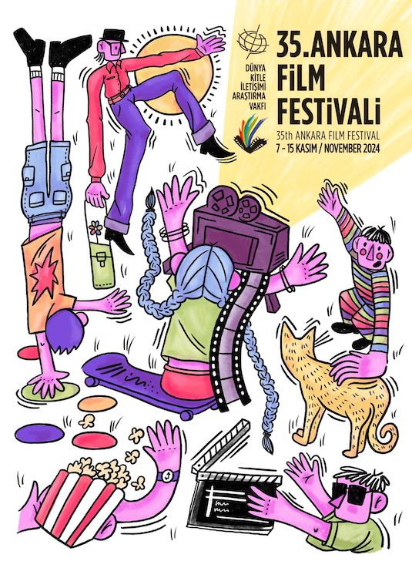

**35. Ankara Film Festivali**

*7-15 Kasım 2024, Ankara*

FESTİ**VAL MEK**ÂNI

**Büyülü Fener Kızılay Sineması**

Kocatepe Mh Meşrutiyet Cad, Hatay Sk. No:18 Çankaya/Ankara

BİLETLER

Öğrenci 130 TL, Tam 160 TL

[Biletinial](https://biletinial.com/tr-tr/etkinlikleri/35ankara-film-festivali)’da ve sinema gişelerinde